LAB Logbook

Lab 1
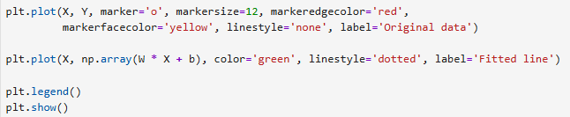
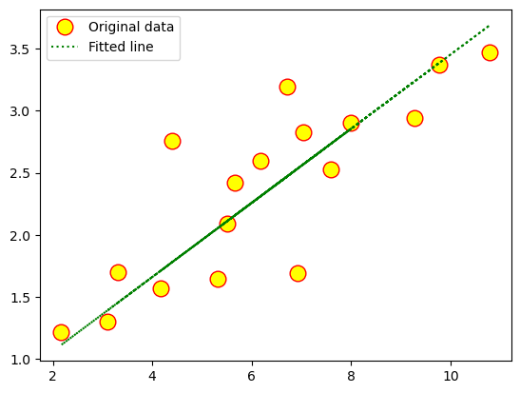
Lab 2
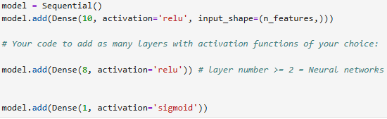
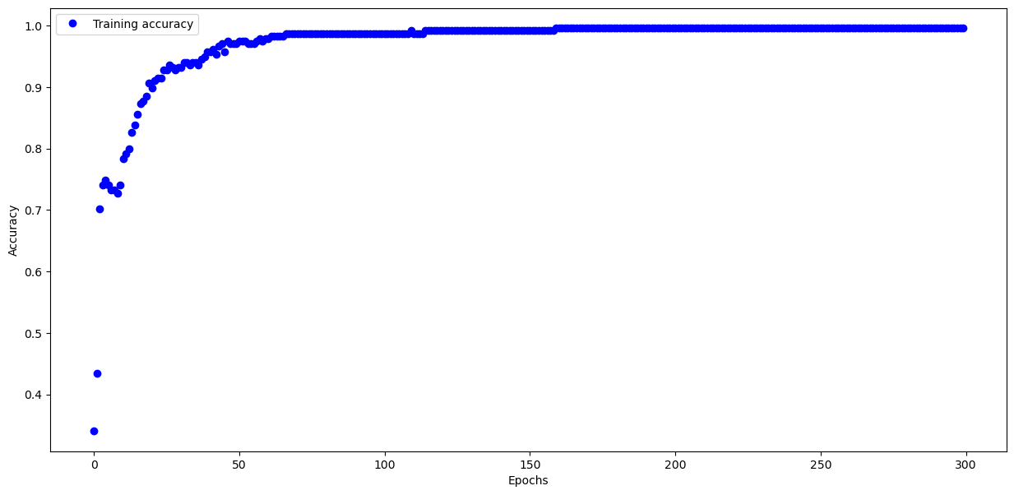

accuracy: 0.9397

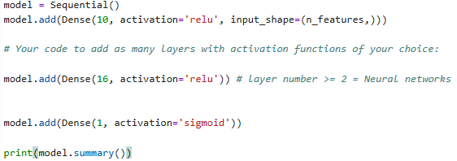
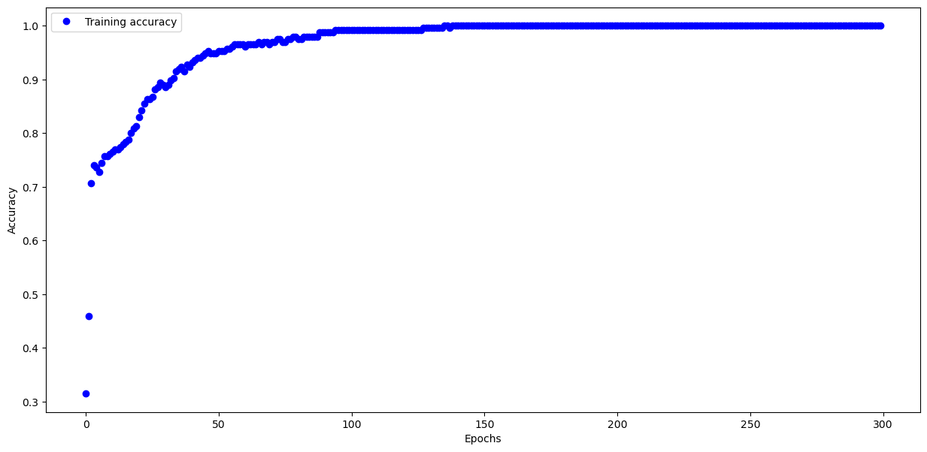
Test Accuracy: 0.940

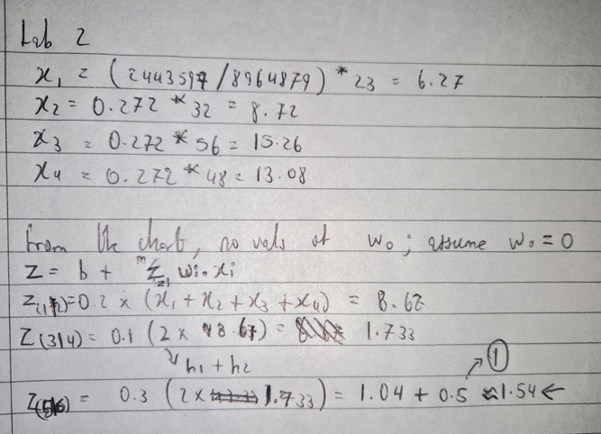
Z = 1.54 (approx.)

Lab 3
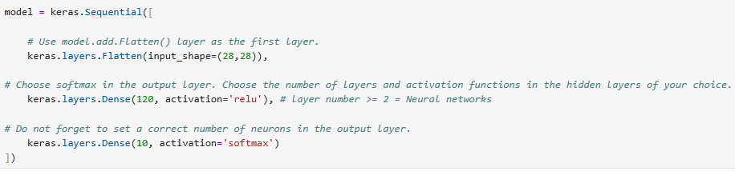
Model Accuracy: 0.8862000107765198
Model: "sequential"
┏━━━━━━━━━━━━━━━━━━━━━━━━━━━━━━━━━┳━━━━━━━━━━━━━━━━━━━━━━━━┳━━━━━━━━━━━━━━━┓
┃ Layer (type) ┃ Output Shape ┃ Param # ┃
┡━━━━━━━━━━━━━━━━━━━━━━━━━━━━━━━━━╇━━━━━━━━━━━━━━━━━━━━━━━━╇━━━━━━━━━━━━━━━┩
│ flatten (Flatten) │ (None, 784) │ 0 │
├─────────────────────────────────┼────────────────────────┼───────────────┤
│ dense (Dense) │ (None, 120) │ 94,200 │
├─────────────────────────────────┼────────────────────────┼───────────────┤
│ dense_1 (Dense) │ (None, 10) │ 1,210 │
└─────────────────────────────────┴────────────────────────┴───────────────┘
Total params: 286,232 (1.09 MB)
Trainable params: 95,410 (372.70 KB)
Non-trainable params: 0 (0.00 B)
Optimizer params: 190,822 (745.40 KB)

Lab 4
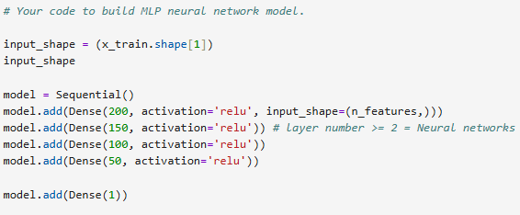
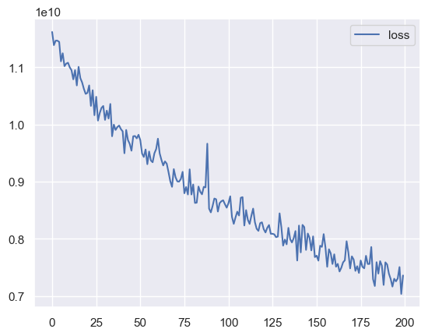
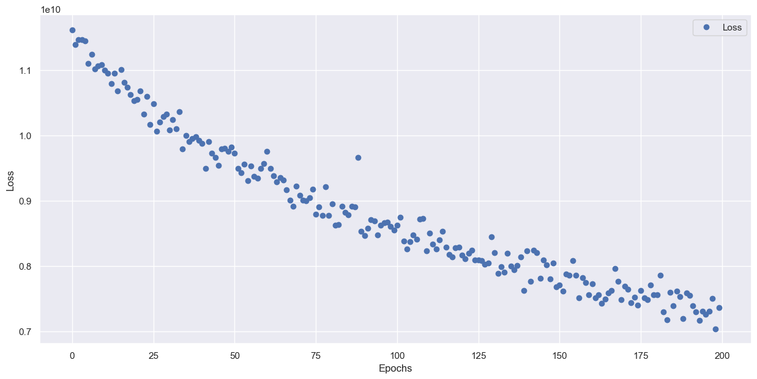

Model: "sequential_5"
┏━━━━━━━━━━━━━━━━━━━━━━━━━━━━━━━━━┳━━━━━━━━━━━━━━━━━━━━━━━━┳━━━━━━━━━━━━━━━┓
┃ Layer (type) ┃ Output Shape ┃ Param # ┃
┡━━━━━━━━━━━━━━━━━━━━━━━━━━━━━━━━━╇━━━━━━━━━━━━━━━━━━━━━━━━╇━━━━━━━━━━━━━━━┩
│ dense_18 (Dense) │ (None, 200) │ 4,000 │
├─────────────────────────────────┼────────────────────────┼───────────────┤
│ dense_19 (Dense) │ (None, 150) │ 30,150 │
├─────────────────────────────────┼────────────────────────┼───────────────┤
│ dense_20 (Dense) │ (None, 100) │ 15,100 │
├─────────────────────────────────┼────────────────────────┼───────────────┤
│ dense_21 (Dense) │ (None, 50) │ 5,050 │
├─────────────────────────────────┼────────────────────────┼───────────────┤
│ dense_22 (Dense) │ (None, 1) │ 51 │
└─────────────────────────────────┴────────────────────────┴───────────────┘
Total params: 54,351 (212.31 KB)
Trainable params: 54,351 (212.31 KB)
Non-trainable params: 0 (0.00 B)
None

Lab 5
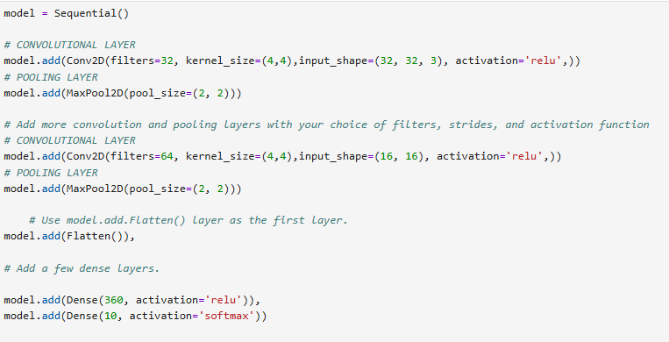
Model: "sequential_1"
┏━━━━━━━━━━━━━━━━━━━━━━━━━━━━━━━━━┳━━━━━━━━━━━━━━━━━━━━━━━━┳━━━━━━━━━━━━━━━┓
┃ Layer (type) ┃ Output Shape ┃ Param # ┃
┡━━━━━━━━━━━━━━━━━━━━━━━━━━━━━━━━━╇━━━━━━━━━━━━━━━━━━━━━━━━╇━━━━━━━━━━━━━━━┩
│ conv2d_2 (Conv2D) │ (None, 29, 29, 32) │ 1,568 │
├─────────────────────────────────┼────────────────────────┼───────────────┤
│ max_pooling2d_2 (MaxPooling2D) │ (None, 14, 14, 32) │ 0 │
├─────────────────────────────────┼────────────────────────┼───────────────┤
│ conv2d_3 (Conv2D) │ (None, 11, 11, 64) │ 32,832 │
├─────────────────────────────────┼────────────────────────┼───────────────┤
│ max_pooling2d_3 (MaxPooling2D) │ (None, 5, 5, 64) │ 0 │
├─────────────────────────────────┼────────────────────────┼───────────────┤
│ flatten_1 (Flatten) │ (None, 1600) │ 0 │
├─────────────────────────────────┼────────────────────────┼───────────────┤
│ dense_2 (Dense) │ (None, 360) │ 576,360 │
├─────────────────────────────────┼────────────────────────┼───────────────┤
│ dense_3 (Dense) │ (None, 10) │ 3,610 │
└─────────────────────────────────┴────────────────────────┴───────────────┘
Total params: 614,370 (2.34 MB)
Trainable params: 614,370 (2.34 MB)
Non-trainable params: 0 (0.00 B)
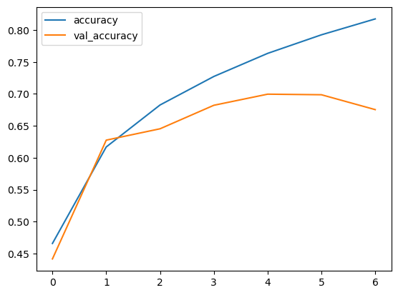
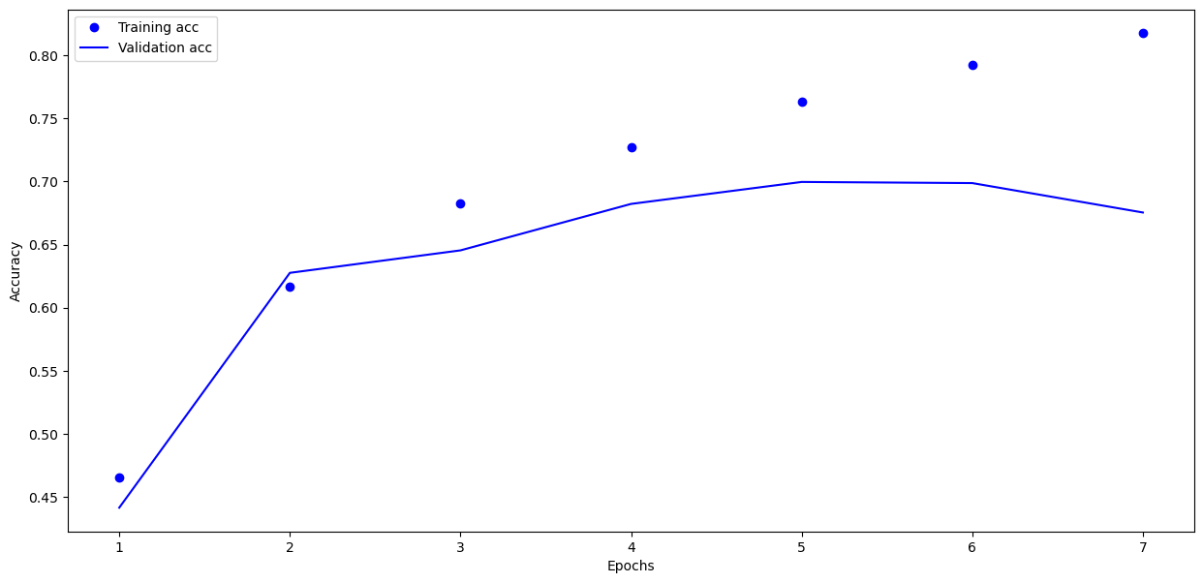
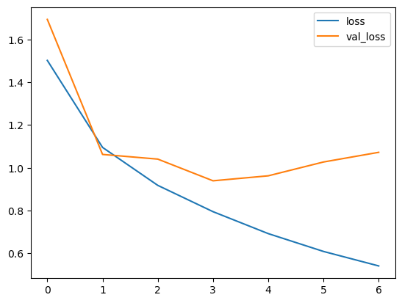
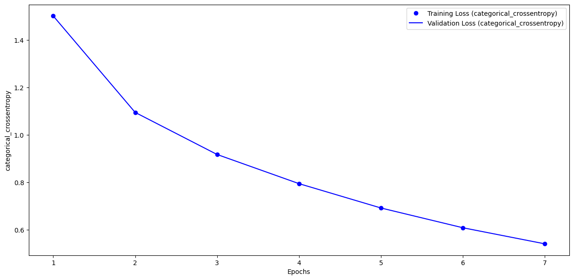

Optional:
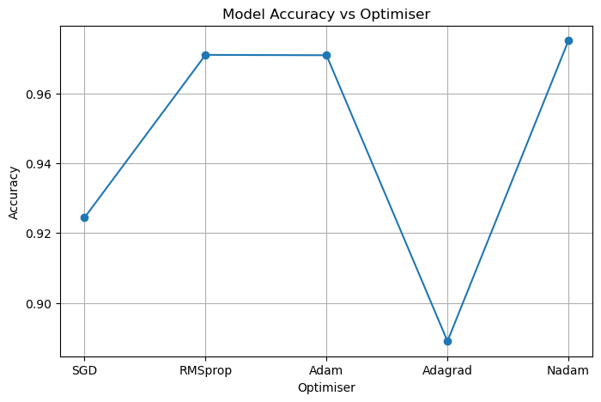

Lab 6
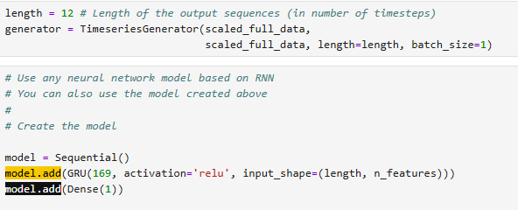
model.summary()
Model: "sequential_3"
┏━━━━━━━━━━━━━━━━━━━━━━━━━━━━━━━━━┳━━━━━━━━━━━━━━━━━━━━━━━━┳━━━━━━━━━━━━━━━┓
┃ Layer (type) ┃ Output Shape ┃ Param # ┃
┡━━━━━━━━━━━━━━━━━━━━━━━━━━━━━━━━━╇━━━━━━━━━━━━━━━━━━━━━━━━╇━━━━━━━━━━━━━━━┩
│ gru (GRU) │ (None, 120) │ 44,280 │
├─────────────────────────────────┼────────────────────────┼───────────────┤
│ dense_2 (Dense) │ (None, 1) │ 121 │
└─────────────────────────────────┴────────────────────────┴───────────────┘
Total params: 44,401 (173.44 KB)
Trainable params: 44,401 (173.44 KB)
Non-trainable params: 0 (0.00 B)
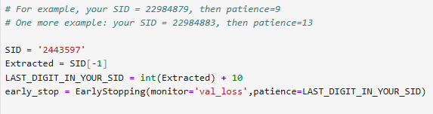
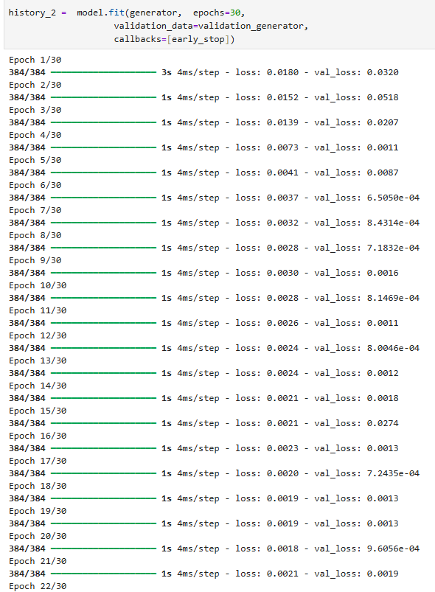
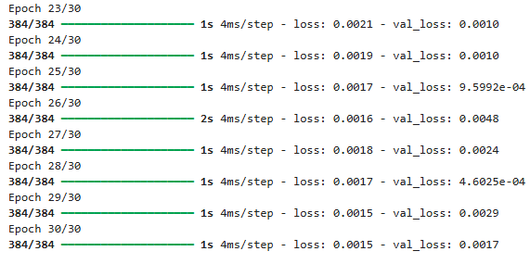
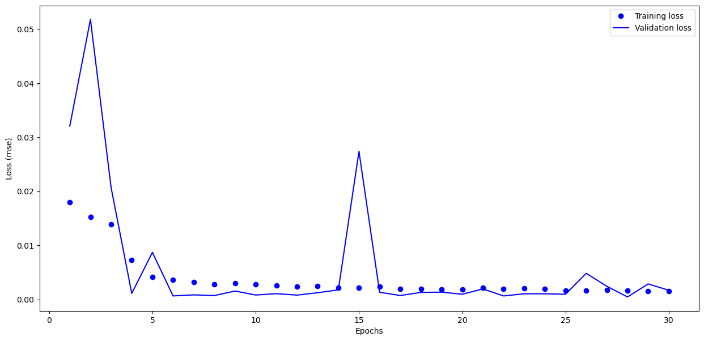
Overfitting at = 15 epochs
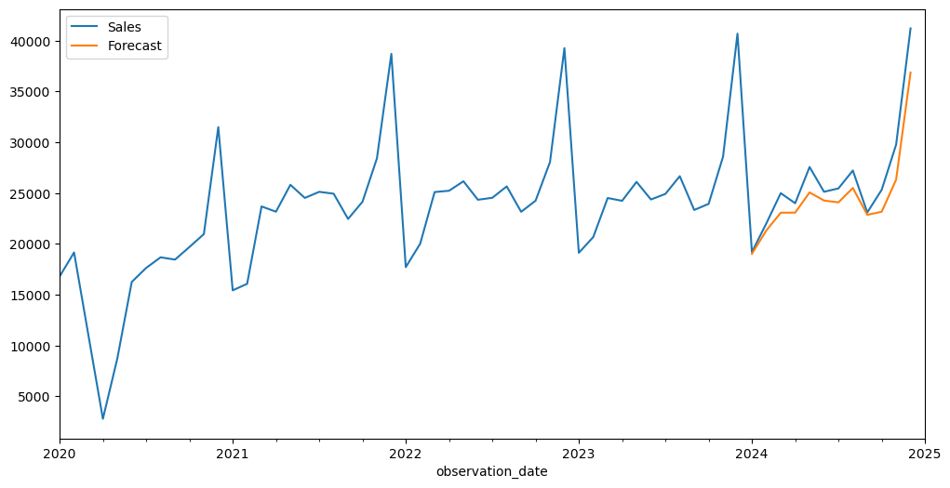

Lab 7
VGG16
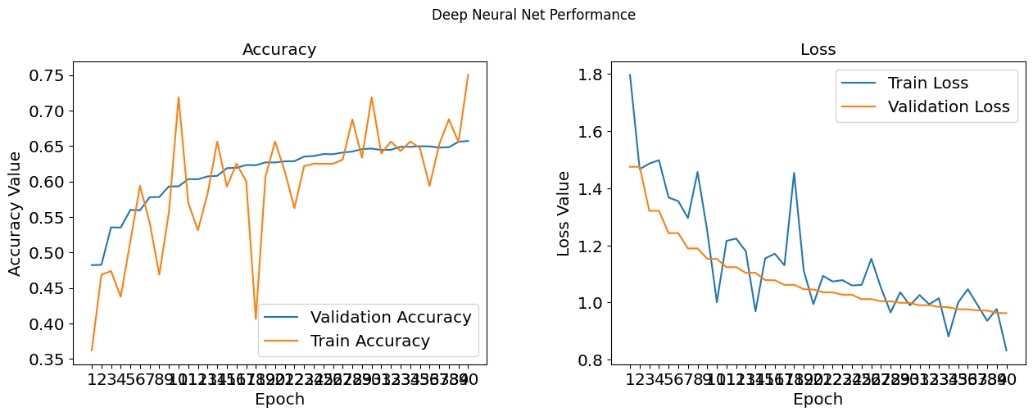
VGG19
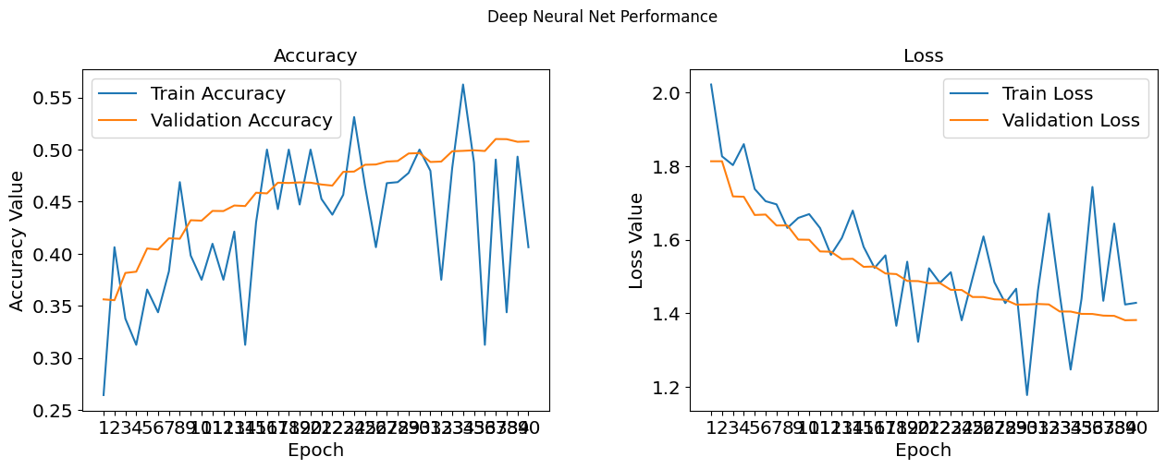
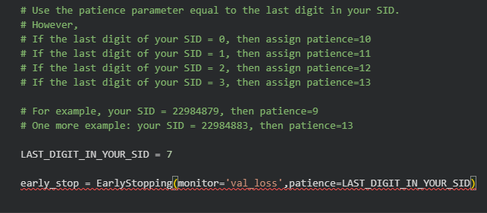
 | Accuracy | Precision | Recall | F1_Score
VGG-16 | 0.6583 | 0.656559 | 0.6583 | 0.656310
VGG19 | 0.5099 | 0.505470 | 0.5099 | 0.505323

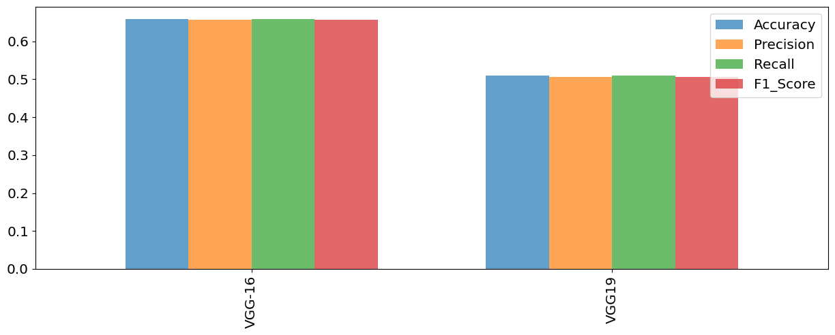
Lab 8
Model: "sequential"
┏━━━━━━━━━━━━━━━━━━━━━━━━━━━━━━━━━┳━━━━━━━━━━━━━━━━━━━━━━━━┳━━━━━━━━━━━━━━━┓
┃ Layer (type) ┃ Output Shape ┃ Param # ┃
┡━━━━━━━━━━━━━━━━━━━━━━━━━━━━━━━━━╇━━━━━━━━━━━━━━━━━━━━━━━━╇━━━━━━━━━━━━━━━┩
│ lstm (LSTM) │ (None, 107) │ 53,928 │
├─────────────────────────────────┼────────────────────────┼───────────────┤
│ dense (Dense) │ (None, 2) │ 216 │
└─────────────────────────────────┴────────────────────────┴───────────────┘
Total params: 54,144 (211.50 KB)
Trainable params: 54,144 (211.50 KB)
Non-trainable params: 0 (0.00 B)
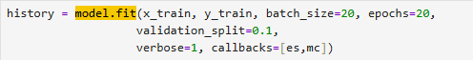
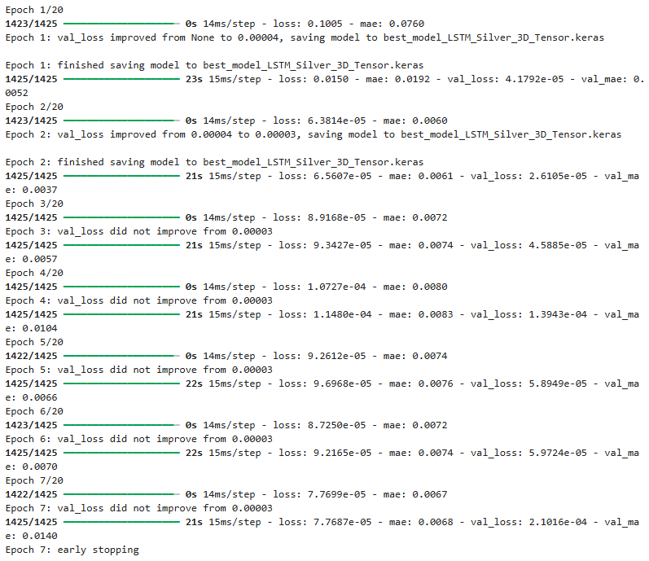
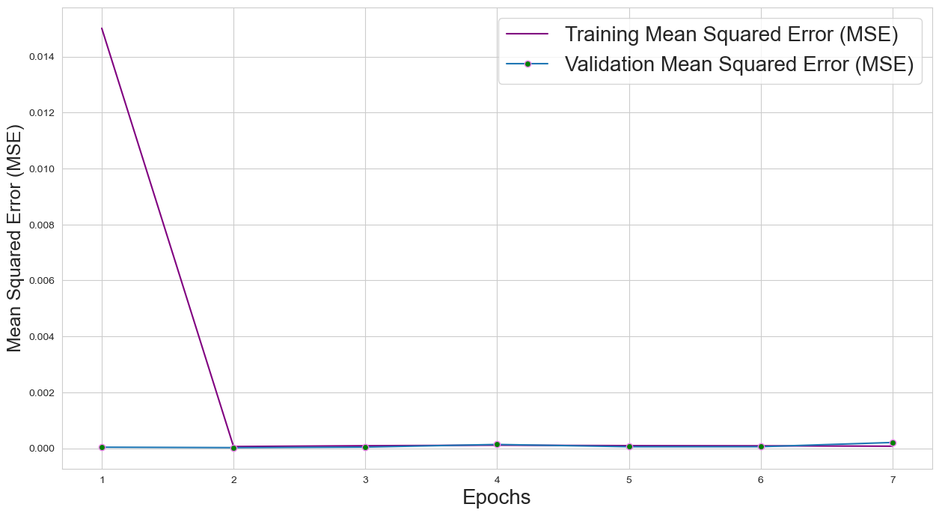
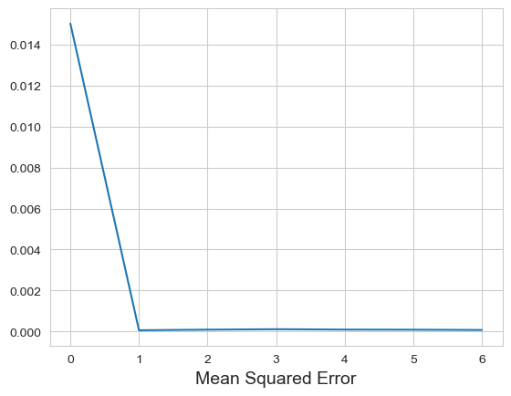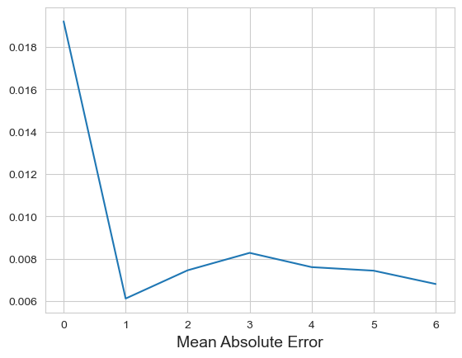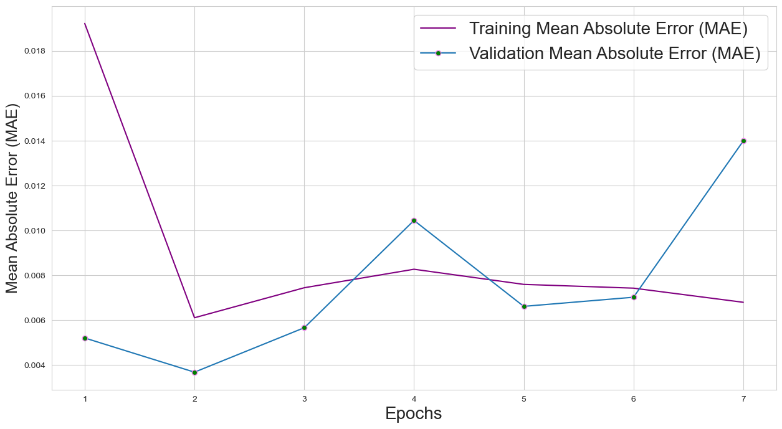

Lab 9
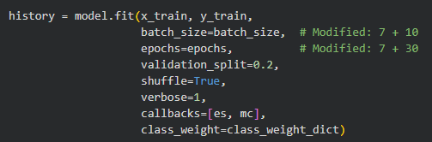
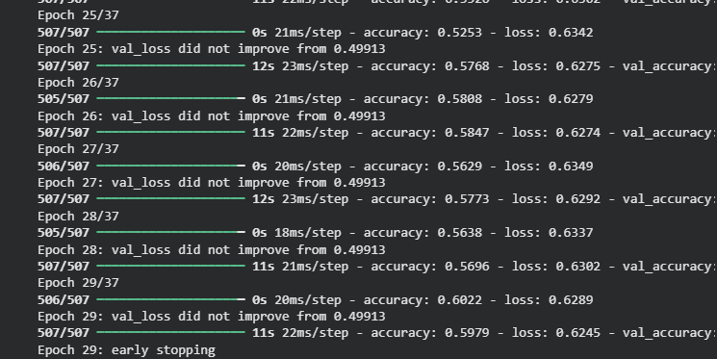
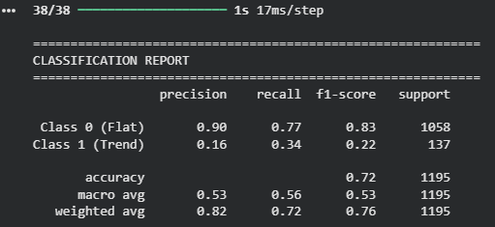
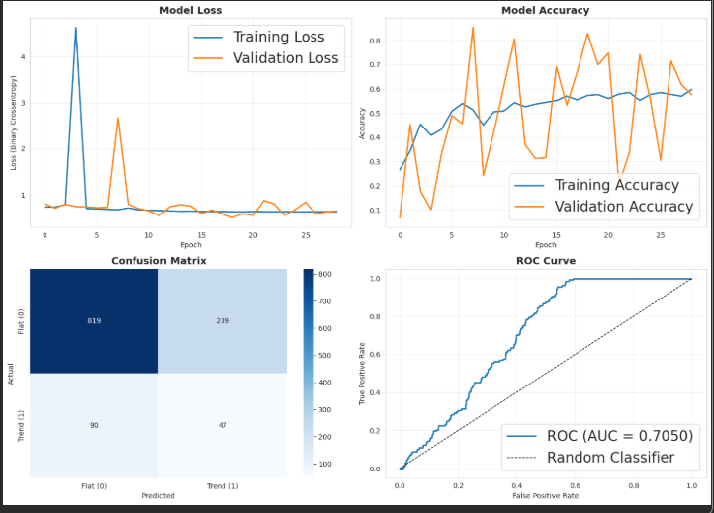
Lab 10
Encoder:
Model: "sequential_10"
┏━━━━━━━━━━━━━━━━━━━━━━━━━━━━━━━━━┳━━━━━━━━━━━━━━━━━━━━━━━━┳━━━━━━━━━━━━━━━┓
┃ Layer (type) ┃ Output Shape ┃ Param # ┃
┡━━━━━━━━━━━━━━━━━━━━━━━━━━━━━━━━━╇━━━━━━━━━━━━━━━━━━━━━━━━╇━━━━━━━━━━━━━━━┩
│ flatten_2 (Flatten) │ (None, 784) │ 0 │
├─────────────────────────────────┼────────────────────────┼───────────────┤
│ gaussian_noise_2 │ (None, 784) │ 0 │
│ (GaussianNoise) │ │ │
├─────────────────────────────────┼────────────────────────┼───────────────┤
│ dense_35 (Dense) │ (None, 500) │ 392,500 │
├─────────────────────────────────┼────────────────────────┼───────────────┤
│ dense_36 (Dense) │ (None, 300) │ 150,300 │
├─────────────────────────────────┼────────────────────────┼───────────────┤
│ dense_37 (Dense) │ (None, 150) │ 45,150 │
├─────────────────────────────────┼────────────────────────┼───────────────┤
│ dense_38 (Dense) │ (None, 75) │ 11,325 │
├─────────────────────────────────┼────────────────────────┼───────────────┤
│ dense_39 (Dense) │ (None, 25) │ 1,900 │
└─────────────────────────────────┴────────────────────────┴───────────────┘
Total params: 601,175 (2.29 MB)
Trainable params: 601,175 (2.29 MB)
Non-trainable params: 0 (0.00 B)
None

Decoder:
Model: "sequential_11"
┏━━━━━━━━━━━━━━━━━━━━━━━━━━━━━━━━━┳━━━━━━━━━━━━━━━━━━━━━━━━┳━━━━━━━━━━━━━━━┓
┃ Layer (type) ┃ Output Shape ┃ Param # ┃
┡━━━━━━━━━━━━━━━━━━━━━━━━━━━━━━━━━╇━━━━━━━━━━━━━━━━━━━━━━━━╇━━━━━━━━━━━━━━━┩
│ dense_40 (Dense) │ (None, 50) │ 1,300 │
├─────────────────────────────────┼────────────────────────┼───────────────┤
│ dense_41 (Dense) │ (None, 25) │ 1,275 │
├─────────────────────────────────┼────────────────────────┼───────────────┤
│ dense_42 (Dense) │ (None, 75) │ 1,950 │
├─────────────────────────────────┼────────────────────────┼───────────────┤
│ dense_43 (Dense) │ (None, 150) │ 11,400 │
├─────────────────────────────────┼────────────────────────┼───────────────┤
│ dense_44 (Dense) │ (None, 300) │ 45,300 │
├─────────────────────────────────┼────────────────────────┼───────────────┤
│ dense_45 (Dense) │ (None, 500) │ 150,500 │
├─────────────────────────────────┼────────────────────────┼───────────────┤
│ dense_46 (Dense) │ (None, 784) │ 392,784 │
├─────────────────────────────────┼────────────────────────┼───────────────┤
│ reshape_4 (Reshape) │ (None, 28, 28) │ 0 │
└─────────────────────────────────┴────────────────────────┴───────────────┘
Total params: 604,509 (2.31 MB)
Trainable params: 604,509 (2.31 MB)
Non-trainable params: 0 (0.00 B)
None

Autoencoder:
Model: "sequential_12"
┏━━━━━━━━━━━━━━━━━━━━━━━━━━━━━━━━━┳━━━━━━━━━━━━━━━━━━━━━━━━┳━━━━━━━━━━━━━━━┓
┃ Layer (type) ┃ Output Shape ┃ Param # ┃
┡━━━━━━━━━━━━━━━━━━━━━━━━━━━━━━━━━╇━━━━━━━━━━━━━━━━━━━━━━━━╇━━━━━━━━━━━━━━━┩
│ sequential_10 (Sequential) │ (None, 25) │ 601,175 │
├─────────────────────────────────┼────────────────────────┼───────────────┤
│ sequential_11 (Sequential) │ (None, 28, 28) │ 604,509 │
└─────────────────────────────────┴────────────────────────┴──────────────┘
Total params: 1,205,684 (4.60 MB)
Trainable params: 1,205,684 (4.60 MB)
Non-trainable params: 0 (0.00 B)
None

Lab 11
Epoch: 49

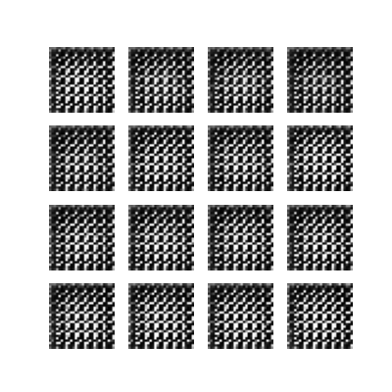

Lab 12

Github:

